Kinker-Uitboezeming
Gedicht van de Week
Week 34- 2020
www.arspoetica.nl

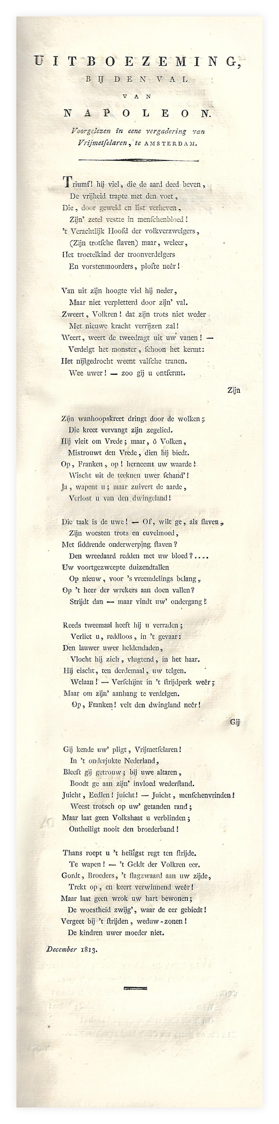

De dichter van deze week was een van de meest veelzijdige figuren die de Nederlandse letteren heeft gekend. Naast zijn gedichten heeft hij zich ook verdiept in de filosofie, met name die van Kant. Hij vertaalde zijn werk in het Frans waardoor Kant ook in dat taalgebied bekend werd.
Johannes Kinker (1764-1845) werd geboren in Nieuwer Amstel. Hij volgde het gymnasium en ging vervolgens studeren aan de universiteit van Utrecht, eerst medicijnen, later rechten. Hij werkte enige tijd als advocaat en journalist in Den Haag. Hij schreef daar zijn eerste werken o.a. tegen de taalkundige theorieën van Bilderdijk, ook een veelzijdig man, maar Kinker was minder vol van zichzelf en diepgaander in zijn gedachten.
In 1817 werd hij benoemd tot hoogleraar in de filosofie, Nederlandse taal- en letterkunde aan de door Willem I gestichte universiteit van Luik. Hoewel hij als noorderling de nodige weerstand ondervond, werd hij later daar meer gewaardeerd, ook vanwege zijn getoonde interesse in de Luikse dialecten.
Door het uiteenvallen van het koninkrijk der Nederlanden (door Kinker als voorstander van de eenheid van noord en zuid betreurd) eindigde het professoraat van Kinker en het hem toegezegde professoraat in het noorden is er nooit van gekomen.
Hij bleef werkzaam in vele literaire gezelschappen en de vrijmetselarij, waarvan hij als agnosticus lid was.
Zijn literair werk is vaak betogend, satirisch en polemiserend. Het gedicht van de week uit 1813 is daarvan een voorbeeld. Het richt zich tegen Napoleon die weliswaar verslagen was maar zijn Waterloo(1815) nog moest vinden.
Het gedicht is getiteld “Uitboezeming” evenals een gedicht van een aantal weken geleden van Da Costa. Wij zouden misschien eerder geneigd zijn “Ontboezeming” te gebruiken en het eerdergenoemde als ouderwetser te beschouwen. Echter heeft naar mijn idee ”ontboezeming” een meer emotionele lading dan het andere woord, dat dan een meer neutrale betekenis zou hebben. Eventuele taalkundigen worden van harte uitgenodigd hun visie te geven.
Het gedicht van de week is afkomstig uit “Gedichten van Mr. J.Kinker”, 3 delen (1818-1821) en wel deel 2 (1820).

